继电器试验
实验步骤
- 连接试验相关模块连线
如图：
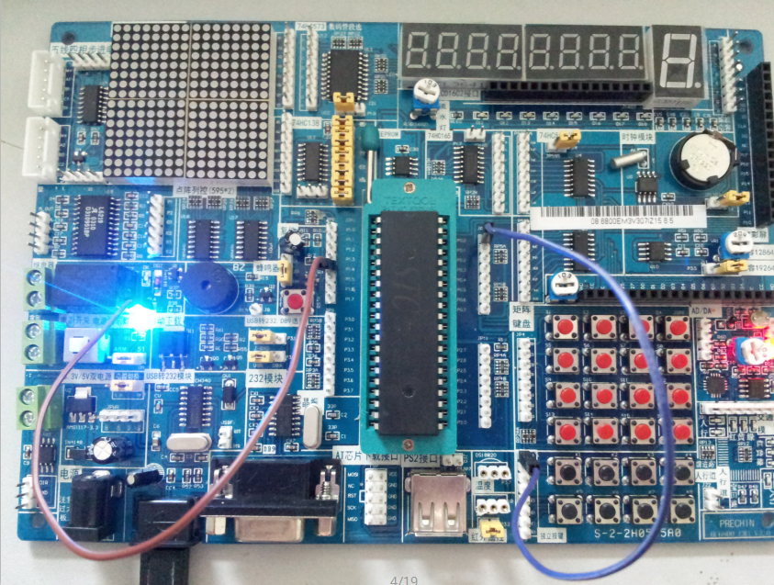
K1接P0.0
J2接P1.4
J2接P1.4
K1接P0.0

- 下载继电器程序
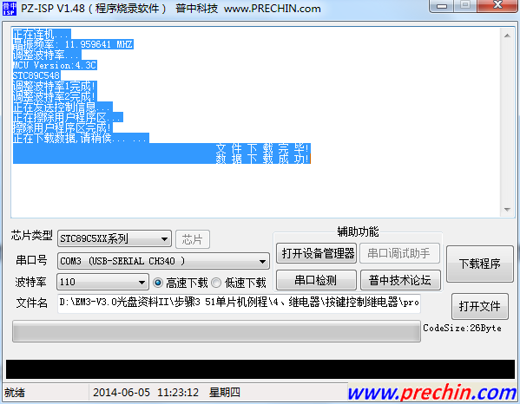
程序下载成功后自动运行！
试验现象：按下K1键继电器闭合，DK LED发光
常见问题：
- 按下按键无效果
确保连线正确
换根杜邦线试试
将单片机拆下来重新安装下，重启开发板

